KLASA: 944-18/21-01/26
URBROJ: 2176/04-03-21-2
Novska, 25. kolovoza 2021.

Na temelju članka 47. stavak 3., alineja 5. Statuta Grada Novske („Službeni vjesnik broj 8/21) i članka 22. Odluke o upravljanju nekretninama u vlasništvu Grada Novska („Službeni vjesnik“ broj 19/13 i 45/17) Gradonačelnik Grada Novske raspisuje

JAVNI NATJEČAJ
ZA PRODAJU NEKRETNINA U VLASNIŠTVU GRADA NOVSKE

I.

Raspisuje se javni natječaj za prodaju nekretnina (građevinska i poljoprivredna zemljišta) na području Grada Novske radi gradnje, formiranja okućnica i stjecanja samovlasništva na nekretninama sukladno namjeni određenoj prostorno planskim dokumentima, kako slijedi:

K.O. NOVSKA

1) z.kč. br. 2666 KUĆA, KBR. 23 DVORIŠTE LIVADA KOLODVORSKA ULICA površine 693 m², zk.ul. 3655 k.o. Novska

Početna cijena: 20.000,00 kn
Jamčevina: 2.000,00 kn

Nekretnina se nalazi u Kolodvorskoj ulici na koju ima neposredan prilaz. Nekretnina je u naravi neizgrađeno građevinsko zemljište, iako je u izvatku iz zemljišne knjige upisana kuća koja je evidentirana u katastarskom operatu. U neposrednoj blizini su obiteljske kuće, a nasuprot parcele nalazi se industrijski pogon za preradu drvne mase (bivša tvornica „ DI Trokut“).
Prema Urbanističkom planu uređenja Grada Novske („Službeni vjesnik“ broj 31/07, 49/07 i 19/13) namjena nekretnine je mješovita, pretežito stambena namjena oznake M2.

GRAFIČKI PRIKAZ:

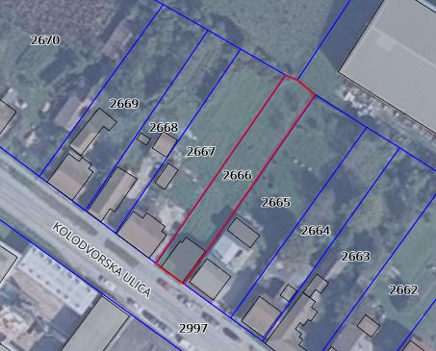

2) z.kč.br. 2822/4 LIVADA ULICA TINA UJEVIĆA, površine 430 m², zk. ul. 4132 k.o. Novska

Početna cijena: 11.000,00 kn
Jamčevina: 1.100,00 kn

Predmetna nekretnina nalazi se u rubnom dijelu grada u ulici Tina Ujevića, neposredno uz gradsku obilaznicu koja je spojena s državnom cestom D47. Nekretnina je u naravi građevinsko zemljište, neuređeno. U neposrednoj blizini nekretnine su obiteljske kuće i neizgrađeno građevinsko zemljište.
Prema Urbanističkom planu uređenja Grada Novske („Službeni vjesnik“ broj 31/07, 49/07 i 19/13) namjena nekretnine je stambene oznake S1.

GRAFIČKI PRIKAZ:

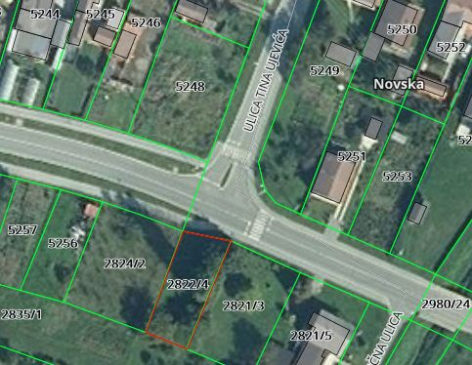

3) zkč.br. 1375/2 ORANICA ULICA JOSIPA JURJA STROSSMAYERA površine 471 m², zk.ul. 1453 k.o. Novska

Početna cijena: 4.000,00 kn
Jamčevina: 400,00 kn

Predmetna nekretnina nalazi se u gradu Novska, Ulica Josipa Jurja Strossmayera kbr.38. U naravi je neizgrađeno građevinsko zemljište koje se nalazi neposredno iza kč.br. 1375/1. Nekretnina nema neposredan prilaz na javnu površinu nego se isti može ostvariti preko parcele kč.br. 1375/1.
Prema Urbanističkom planu uređenja Grada Novske („ Službeni vjesnik“ broj 31/07, 49/07, 19/13 i 54/18) nekretnina se u cijelosti nalazi u građevinskom području grada Novske u stambenoj zoni (S1).

GRAFIČKI PRIKAZ:
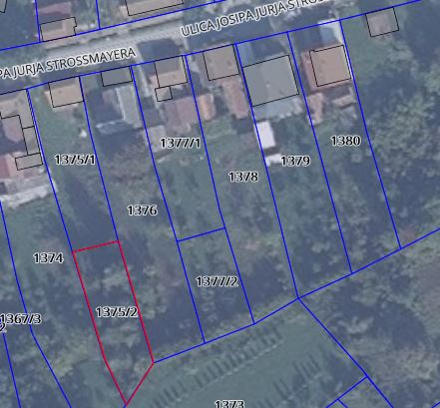

4) zkč.br. 1531 VINOGRAD VLAIĆ BRDO, površine 827 m², zk.ul.2276 k.o. Novska

Početna cijena: 15.000,00 kn
Jamčevina: 1.500,00 kn
Predmetna nekretnina nalazi se u širem centru grada Novske, u Vinogradskoj ulici (iza kbr. 16) bez neposrednog prilaza na ulicu. Moguće je prilaz posredno preko zemljišta kč.br. 1567 i 1547/1 k.o. Novska.
Nekretnina je u naravi neizgrađeno građevinsko zemljište.

GRAFIČKI PRIKAZ:
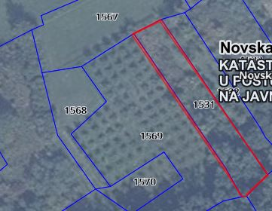

5) z.kč.br. 5370/1 ORANICA OBRTNIČKA ULICA površine 304 m² zk.ul. 341 k.o. Novska
Početna cijena: 10.000,00 kn
Jamčevina: 1.000,00 kn

Napomena: Ponuditelj je uz kupoprodajnu cijenu za nekretninu dužan platiti dio troška izrade parcelacijskog elaborata u iznosu od 3125,00 kn.

Predmetna nekretnina nalazi se u gradu Novska, u jugozapadnom rubnom području grada u blizini Poduzetničke zone Zapad i blizini ulaza/izlaza na autocestu.
Nekretnina je u naravi neizgrađeno građevinsko zemljište koje je trapezastog oblika položenog u smjeru SZ-JI. Predmetna čestica nema direktan prilaz na glavnu prometnicu nego se isti može ostvariti preko nekretnine z.kč.br. 5370/4 k.o. Novska.

Prema Urbanističkom planu uređenja Grada Novske („ Službeni vjesnik“ broj 31/07, 49/07, 19/13 i 54/18, 40/20 i 21/21) nekretnina se u cijelosti nalazi u građevinskom području grada Novske u stambenoj zoni (S1).

GRAFIČKI PRIKAZ:

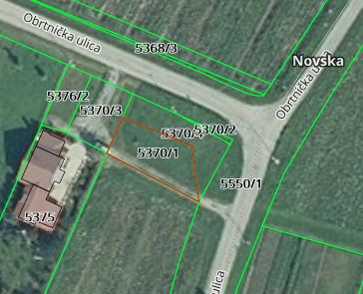
6) z.kč.br. 3693/1 LIVADA RAŽLJEVO, površine 9745 m², zk.ul. 350 k.o. Novska, z.kč.br. 3964/1 LIVADA RAŽLJEVO, površine 3130 m², zk.ul. 336 k.o. Novska, z.kč.br. 3695/1 LIVADA RAŽLJEVO, poršine 3525 m², zk.ul. 337 k.o. Novska, PRODAJU SE KAO CJELINA

Početna cijena: 302.000,00 kn
Jamčevina: 30.200,00 kn

Predmetne nekretnine nalaze se na području Poduzetničke zone Zapad u Novskoj, Obrtnička ulica, koje je udaljeno cca 600 m od ulaza na autocestu. Nekretnine su u naravi neizgrađeno građevinsko zemljište u čijoj neposrednoj blizini se nalaze izgrađene industrijske i poslovne građevine kao što su pogon za termičku obradu drva, pogon za izradu stolarije, pogoni tekstilne industrije i betonara.

Prema Urbanističkom planu uređenja Grada Novske („ Službeni vjesnik“ broj 31/07, 49/07, 19/13 i 54/18, 40/20 i 21/21) nekretnine se u cijelosti nalaze unutar obuhvata UPU-a Grada Novske namjene: Gospodarska namjena – proizvodna oznake I2.

GRAFIČKI PRIKAZ:

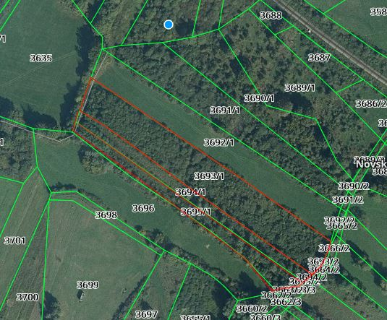

K.O. SUBOCKA

1) z.kč. br. 2259/2 KUĆA KBR 9 I DVORIŠTE STARA SUBOCKA, površine 489 m², zk.ul. 1098 k.o. Subocka

Početna cijena: 9.000,00 kn
Jamčevina: 900,00 kn

Nekretnina se nalazi na početku naselja Stara Subocka s prilazom na glavnu prometnicu naselja. U naravi je izgrađeno građevinsko zemljište na kojem se nalazi ruševna stambena građevina (zapaljena obiteljska kuća) koju je potrebno ukloniti dok je ostali dio zemljišta u naravi dvorišni dio parcele.
Prema Prostornom planu uređenja grada Novske („Službeni vjesnik“ Grada Novske broj 7/05, 42/10, 8/13 i 54/18) nekretnina se nalazi u građevinskom području naselja Stara Subocka u izgrađenom dijelu građevinskog područja naselja.

GRAFIČKI PRIKAZ:

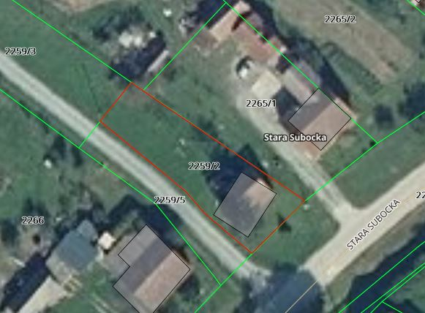

K.O. SUBOCKI GRAD

1) z.kč.br. 831 ORANICA DONJE KRČAVINE, površine 9283 m² zk.ul. 158 k.o. Subocki grad, z.kč. br. 961 KUĆA BR: 1 S ZGR. DVOR. I VOĆNJ. OR. I LIV. površine 6049 m² zk.ul. 158 k.o. Subocki grad, z.kč.br. 962 ORANICA, VOĆNJAK I LIVADA površine 10340 m² zk.ul. 158 k.o. Subocki grad, PRODAJU SE KAO CJELINA

Početna cijena: 112.000,00 kn
Jamčevina: 11.200,00 kn

Nekretnina z.kč.br. 962 k.o. Subocka u naravi je poljoprivredno zemljište i nalazi se neposredno iza zemljišta z.kč.br. 961 k.o. Subocki grad na kojoj se nalazi izgrađena obiteljska kuća kbr. 11. Kuća je djelomično nedovršena na način da nisu izvedene podne obloge niti je izvedena fasada. Izgrađena je 1996. godine, te se ne koristi duži vremenski period.

Nekretnina z.kč.br. 83 k.o. Subocki grad nalazi se cca 300 m od glavne prometnice naselja Popovac, te čini dio kompleksa uređenog i obrađenog poljoprivrednog zemljišta.

GRAFIČKI PRIKAZ:

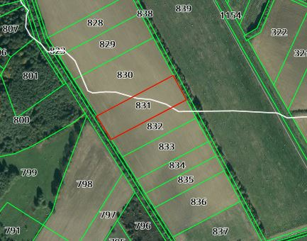

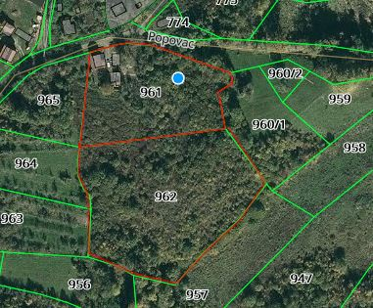

K.O. PAKLENICA

1) z.kč. br. 83 KUĆA I DVORIŠTE BATALOVKA, površine 778 m², zk.ul. 153 k.o. Paklenica, z.kč.br. 80 ORANICA BRDO, površine 812 m² zk.ul. 438, z.kč.br. 86/1 ORANICA BRDO površine 4519 m², zk.ul. 310 k.o. Paklenica, PRODAJU SE KAO CJELINA

Početna cijena: 92.000,00 kn
Jamčevina: 9.200,00 kn

Predmetne nekretnine nalaze se u naselju Paklenica – odvojak Batalovka koji je udaljen od glavne prometnice naselja cca 800 m. Nekretnine z.kč.br. 80 i z.kč.br.86/1 k.o. Paklenica su neizgrađena građevinska zemljišta. Kuća se nalazi na kbr. 4 u naselju Paklenica, te je izgrađena 1996. godine, a ne koristi se duži vremenski period.

Prema Prostornom planu uređenja grada Novske („Službeni vjesnik“ Grada Novske broj 7/05, 42/10 i 8/13, 54/18, 40/20 i 21/21) predmetne nekretnine se u cijelosti nalaze unutar granica građevinskog područja naselja Paklenica – izgrađeni dio građevinskog područja.

GRAFIČKI PRIKAZ:

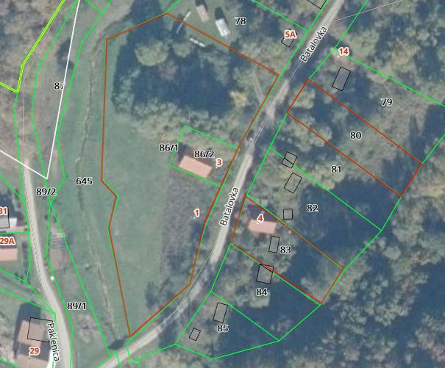

NAPOMENA:

Grafički prikazi preuzeti su sa stranice: geoportal.dgu.hr

Kupoprodaja se obavlja po načelu VIĐENO – KUPLJENO.

Grad Novska ne odgovara za eventualnu neusklađenost podataka koji se odnose na površinu, kulturu ili namjenu nekretnina, a koji mogu proizaći iz katastarske, zemljišnoknjižne i druge dokumentacije i stvarnog stanja u prostoru. Površina predmetnih nekretnina preuzeta je iz podataka navedenih u posjedovnici zemljišnoknjižnog uloška za navedene nekretnine.

Troškovi formiranja građevinskih parcela putem geodetskog elaborata i uspostavljanje međa nisu uključeni u početnu cijenu.

Grad Novska ne odgovara za eventualne neupisane terete na nekretninama (služnosti).

Javni natječaj provodi se podnošenjem pismenih ponuda u zatvorenim omotnicama po postupku i uvjetima propisanim Odlukom o upravljanju nekretninama u vlasništvu Grada Novska („Službeni vjesnik“ Grada Novske broj: 19/13, 45/17).

II.

Pravo sudjelovanja u Javnom natječaju imaju fizičke osobe državljani Republike Hrvatske, pravne osobe registrirane u Republici Hrvatskoj i strani državljani sukladno pozitivnim propisima Republike Hrvatske pod uvjetom da nemaju dugovanja prema Gradu Novskoj i Republici Hrvatskoj.

III.
Pisana ponuda mora sadržavati sljedeće:
- ime i prezime/naziv ponuditelja, prebivalište/sjedište i OIB,
- oznaku nekretnine za koju se dostavlja ponuda,
- ponuđenu kupovnu cijenu zemljišta u kunama upisanu brojkama i slovima

IV.

Ponudi se obavezno prilažu slijedeći dokazi o sposobnosti ponuditelja:

- dokaz o hrvatskom državljanstvu za domaću fizičku osobu (preslika osobne iskaznice, domovnice), odnosno preslika putovnice za stranu fizičku osobu,
- za pravne osobe izvod iz sudskog, obrtnog ili drugog odgovarajućeg registra ne stariji od 60 dana računajući od dana objave Javnog natječaja, odnosno za obrtnika preslika rješenja ili obrtnice te ovjereni prijevod izvornika isprave o registraciji tvrtke u matičnoj državi (za stranu pravnu osobu ako im je dozvoljeno natjecanje)
- dokaz o uplaćenoj jamčevini,
- potvrda Grada Novske da ponuditelj nema nepodmirenih dospjelih obveza prema Gradu Novskoj,
- potvrda Porezne uprave o stanju duga koja ne smije biti starija od 30 dana računajući od dana objave javnog natječaja,
- izjava o prihvaćanju svih uvjeta iz Javnog natječaja

V.

Ponude na Javni natječaj dostavljaju se poštom ili predaju neposredno Gradu Novskoj u zatvorenoj omotnici s napomenom “NATJEČAJ ZA PRODAJU NEKRETNINA – NE OTVARAJ”, na adresu Grad Novska, Trg dr. Franje Tuđmana 2/I kat, 44330 Novska.

Ponuditelji su obvezni uplatiti jamčevinu u iznosu od 10% utvrđene početne cijene za nekretnine iz točke I. ovog Javnog natječaja na račun Grada Novska broj: HR40 2340009-1829300005, poziv na broj HR 68 7889 – OIB ponuditelja.

Odabranom ponuditelju jamčevina se uračunava u kupoprodajnu cijenu nekretnine, a ostalim ponuditeljima čija ponuda nije izabrana jamčevina će se vratiti.

VI.

Javni natječaj je otvoren do 17. rujna 2021. godine do 15 sati.
Javno otvaranje ponuda vršit će se 20. rujna 2021. godine u 9 sati.
Otvaranju ponuda mogu prisustvovati ponuditelji odnosno njihovi punomoćnici.

VII.

Najpovoljniji ponuditelj je onaj koji uz ispunjenje uvjeta iz ovog javnog natječaja ponudi najviši iznos kupoprodajne cijene za nekretninu za koju je podnio ponudu.
Odluku o odabiru najpovoljnijeg ponuditelja donosi Gradonačelnik Grada Novske na prijedlog Povjerenstva.
VIII.

Odabrani ponuditelj dužan je sklopiti ugovor o kupoprodaji nekretnine sa Gradom Novska u roku od 15 dana od dana dostave odluke Gradonačelnika Grada Novske o odabiru ponuditelja.
Ponuditelj čija je ponuda prihvaćena kao najpovoljnija u slučaju odustanka od ponude ili od sklapanja ugovora o kupoprodaji nekretnine, gubi pravo na povrat jamčevine.
Ako odabrani ponuditelj ne sklopi ugovor o kupoprodaji nekretnine u navedenom roku, gubi pravo na povrat jamčevine, te će se u tom slučaju nekretnina prodati sljedećem najpovoljnijem ponuditelju.
Iznos utvrđene kupoprodajne cijene odabrani ponuditelj dužan je uplatiti na račun Grada Novske u roku od 15 dana računajući od dana sklapanja ugovora o kupoprodaji.

IX.

Ovaj Javni natječaj bit će objavljen na službenoj internet stranici Grada Novske www.novska.hr i na oglasnoj ploči u sjedištu Grada Novske, Trg dr. Franje Tuđmana 2/I kat, a prethodna obavijest o raspisivanju Javnog natječaja bit će objavljena u službenom glasilu Narodne novine.

GRADONAČELNIK

Marin Piletić, prof. v.r.

NAPOMENA

OBAVIJEST o raspisivanju javnog natječaja objavljena je u Narodnim novinama broj 94/2021 od 27. kolovoza 2021. godine. ROK ZA PODNOŠENJE PONUDA JE DO 17. RUJNA 2021. do 15 h.

Grad Novska
Upravni odjel za komunalni sustav,
prostorno planiranje i zaštitu okoliša

